Используемое программное обеспечение:

Веб-сервер:

* Nginx

Система управления контентом:

* GravCMS

Библиотеки JavaScript:

* MathJax (открытая библиотека для отображения математической нотации (LaTeX, MathML, AsciiMath) во всех современных браузерах)
* LightBox (скрипт для создания модальных окон с изображениями, позволяющий пользователям просматривать увеличенные версии изображений поверх текущей страницы)
* Modernizr (библиотека, определяющая поддержку браузером различных HTML5 и CSS3 возможностей)

Плагины Grav:

* add-page-by-form (плагин позволяет пользователям добавлять новые страницы через форму)
* admin-addon-user-manager (плагин для панели администратора, предоставляющий удобный интерфейс для управления пользователями)
* admin-power-tools (плагин добавляет функции для опытных пользователей в панель администратора)
* bootstrapper (плагин интегрирует фреймворк Bootstrap в Grav)
* events (плагин управляет и отображает события на сайте, позволяя создавать и организовывать списки мероприятий/расписания)
* gravstrap (набор инструментов, объединяющий возможности Grav и Bootstrap)
* form (плагин обеспечивает создание и обработку форм на сайте)

Сети доставки контента:

* Cloudflare JS (JavaScript-библиотеки, предоставляемые через сеть доставки контента Cloudflare, обеспечивая быструю и надежную загрузку ресурсов)

Шаблонизатор:

* Twig (шаблонизатор для PHP, используемый в Grav для отделения логики приложения от представления, позволяя создавать чистые и поддерживаемые шаблоны)

Задействованные технологии:

* HTML
* CSS
* JavaScript
* Git
* Sass/SCSS (используется для стилизации форм в плагине form и основных стилей темы ict).
* Bootstrap: Используется для адаптивной верстки и создания интерфейса.
* jQuery: Используется для работы с DOM, AJAX и другими функциями.
* Popper.js: Используется для работы компонентов Bootstrap (dropdowns, popovers, tooltips).

Конфигурация Grav (на основе файла system.yaml):

* absolute_urls: false - Используются относительные URL-адреса
* intl_enabled: true - Включена поддержка интернационализации
* cache: enabled: true - Включен кэш
* home: alias: /home - Псевдоним главной страницы: /home
* log: true - Включено логирование
* theme: ict - Используется тема ict
* media: upload_limit – лимит загрузки файлов (256MB).
* errors.display: 1 - Отображение ошибок (1 – только важные)
* wrapped-site: false - Сайт не работает из другого сайта или оболочки
* markdown: extra: true - Включена расширенная поддержка Markdown
* session: enabled: true - Сессии включены
* session: timeout – Время жизни сессии (30 минут).
* session: secure:false - Сессии не требуют протокола HTTPS.
* pages: type: regular - Обычные шаблоны для страниц сайта
* reverse_proxy_setup: false - Сайт работает не за обратным прокси
* gpm: official_gpm_only: true - Разрешена установка только официальных плагинов Grav

Используемое информационное обеспечение:

* Файловая система Grav (основной источник контента)
* Яндекс.Диск (используется для размещения видеороликов)
* Google Sites (используется для размещения учебных материалов, н-р, учебников)
* Форматы данных: HTML, CSS, JavaScript, YAML, JSON.
* Yandex Metrika: Используется для сбора статистики

Предлагаемые темы для оформления:

| **Название** | **Плюсы** | **Минусы** |
| --- | --- | --- |
| Typhoon | Гибкость и высокая кастомизация темы.  Имеется поддержка современных анимаций и интерактивных элементов. | В отличие от остальных тем оформления, несколько сложна в достойной настройке. |
| Schoolar | Тема оформления разработана специально для образовательных сайтов и имеет удобную навигацию для студентов и преподавателей. | В целом минусов не имеет, однако может потребовать адаптации под конкретные нужды кафедры. |
| Bootstrap4 Open Matter | Тема оформления основана на Bootstrap 4, что обеспечивает удобную адаптацию под любые экраны.  Также имеется поддержка множества современных UI-элементов. | В целом минусов не имеет, но требует хорошие знания Bootstrap для полной кастомизации. |

Тема Typhoon:

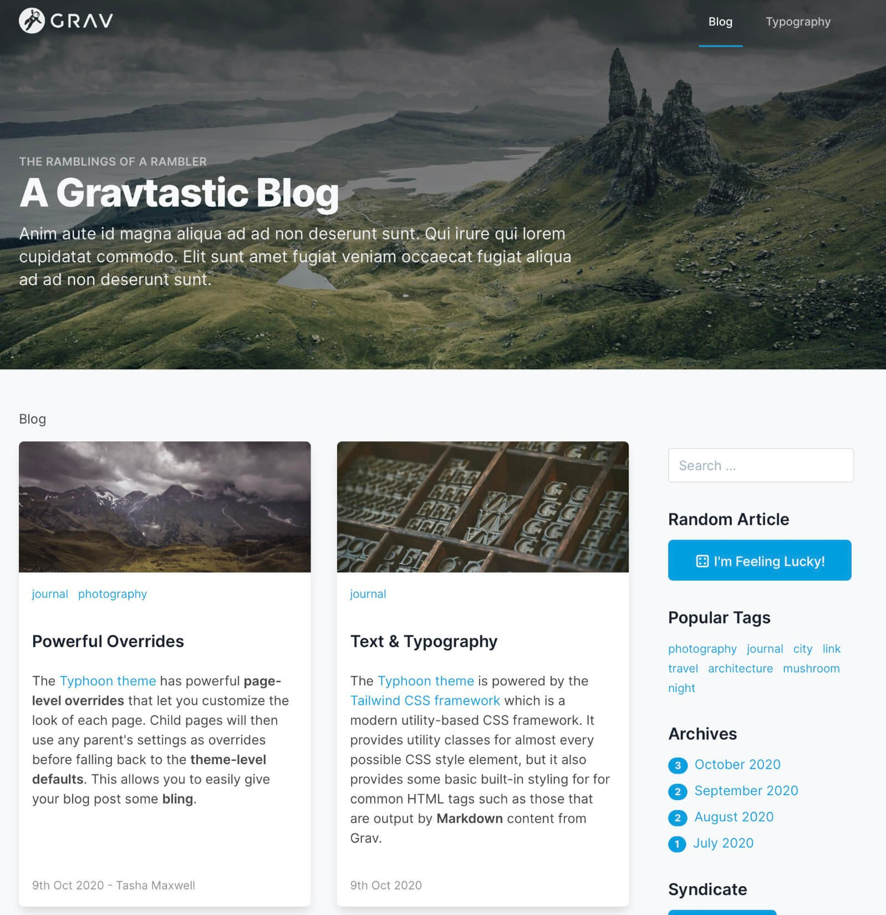

Тема Bootstrap4 Open Matter:

